Declaração de Transferência de Direitos Autorais

Declaramos que em caso de aceitação do artigo, a Revista Amazonia Science & Health, passa a ter todos os direitos autorais sobre o mesmo. O Artigo A reabilitação na água como modalidade terapêutica para as doenças cardiopulmonares: estudo de revisão será de propriedade exclusiva da Revista, sendo vedada qualquer reprodução, em qualquer outra parte ou meio de divulgação, impressa ou eletrônica.

Gurupi, 17 de novembro de 2014

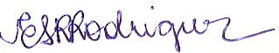
____________________________________________
Elizângela Sofia Ribeiro Rodrigues / elizangelaunirg@yahoo.com.br
RG M-7.850.253 SSP-MG

